**Projektname:** Mitgliederverwaltungs API

**Lernende/r:** Christian Köhler

**Auftraggeber:** Angele Heiri

**Betreuende Person:** Jean-Pierre Mouret

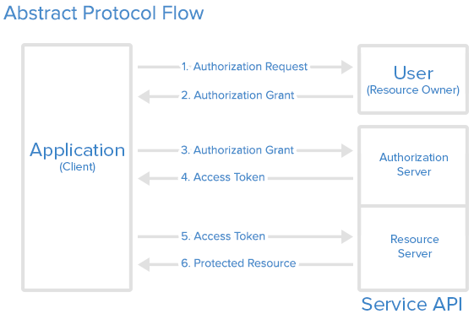**Beschreibung der Idee:** Eine über OAuth 2.0 Authorisation gesicherte Verwaltung von Mitgliederdaten eines Vereines. Es soll ein Endpunkt in einem WebServer erstellt werden für Authentifizierung/Autorisierung der Clients und der Benutzer des Clients. Die gespeicherten Mitgliederdaten des angemeldeten Users sollen über einen weiteren Endpunkt ausgelesen und angezeigt werden können.

**Layout der Idee:**

**Programmier-Tools:** MySQL Workbench, Visual Studio Code

**Betriebssystem:** Web

**Programmiersprachen:** PHP, JavaScript, HTML

**Datum / Unterschrift:**

Lernender _____________________________________________

Betreuende Person _____________________________________________